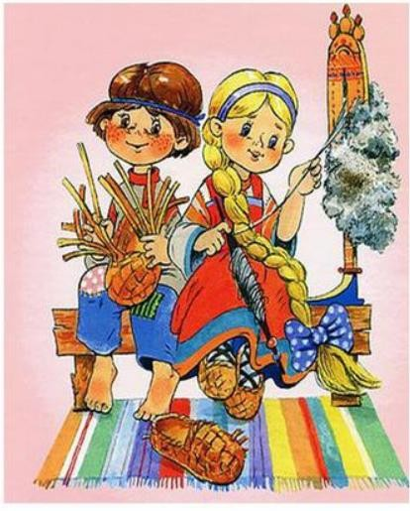Муниципальное бюджетное дошкольное образовательное
Учреждение «Детский сад № 8 комбинированного вида»
г. Исилькуль

«Сборник дидактических материалов по приобщению старших дошкольников

к истокам русской народной культуры»

Автор: воспитатель высшей квалификационной категории
Трайдакало Т.Г.

Оглавление | Страницы
Аннотация | 2
Введение | 3
Основная часть | 4
Заключение | 7
Список используемой литературы | 8
Приложение 1. Подборка игр на активизацию интереса к декоративно-прикладному искусству детей дошкольного возраста | 9
Приложение 2. Подборка бесед для детей по знакомству с русским народным декоративно-прикладным искусством | 17
Приложение 3. Карточки «Что было.., что сейчас» | 29
Приложение 4. Карточки – планшеты культура русского народа | 32

Аннотация

Данный сборник дидактических материалов по приобщению старших дошкольников к истокам русской народной культуры, определяет новые ориентиры в нравственно - патриотическом воспитании детей, основанные на их приобщении к русскому народному творчеству и культуре.
Представленные дидактические материалы включают в себя:
- подборку игр на активизацию интереса к декоративно-прикладному искусству детей дошкольного возраста
-подборку бесед для детей по знакомству с русским народным декоративно-прикладным искусством
-карточки «Что было.., что сейчас»
-карточки – планшеты культура русского народа
Сборник такого пособия , расширяет представления детей о традициях русской народной культуры: места проживания наших предков; быт и основные занятия русских людей; историю одежды, кухни; народные приметы, обычаи,
праздники, художественные промыслы, песни, игры.

Сборник «Приобщение детей к истокам русской народной культуры» способствует познавательному, речевому, художественно - эстетическому, физическому, социально - коммуникативному развитию детей. В основе человеческой культуры лежит духовное начало. Поэтому приобретение ребёнком совокупности культурных ценностей способствует развитию его духовности - интегрированного свойства личности, которое проявляет себя на уровне человеческих отношений, чувств, нравственно - патриотических позиций, то есть в конечном итоге определяет меру его общего
развития.

Введение

В последнее время можно с уверенностью сказать, что у подрастающего поколения наблюдается падения интереса и уважения, к прошлому и настоящему России. В первую очередь это касается нашего прошлого, которое, мы, оказывается, знаем очень поверхностно: что заботило, радовало и тревожило русских людей, о чем мечтали, рассказывали и пели, что передавали своим детям и внукам.
Проблема развития детского творчества в настоящее время, является одной из наиболее актуальных как в теоретическом, так и в практическом отношениях: ведь речь идет о важнейшем условии формирования
индивидуального своеобразия личности уже на первых этапах её становления. О роли и значении народного декоративного искусства в воспитании детей писали многие ученые (А.В. Бакушинская, П.П. Блонский, Т.С. Шацкий, Н.П. Сакулина, Ю.В. Максимов, Р.Н. Смирнова и другие). Они отмечали, что искусство пробуждает первые яркие, образные представления о Родине, её культуре, способствует воспитанию чувства прекрасного, развивает творческие способности детей. Велико значение опыта для духовного развития дошкольников, их эстетического воспитания, знакомство с искусством народных мастеров.
Дошкольный возраст - неповторимая страница в жизни каждого человека. В этот период устанавливается связь ребенка с ведущими сферами бытия: миром людей, природы, предметным миром. Происходит приобщение к культуре, к общечеловеческим ценностям, к своей Родине.
Народное искусство поднимает темы большого гражданского содержания, оказывает глубокое идейное влияние на детей. Оно помогает ребятам взглянуть на привычные вещи и явления по-новому, увидеть красоту окружающего мира. Педагогу предопределена высокая миссия - нести в мир детства все нравственные ценности, помочь ребёнку открыть этот мир во всем богатстве и многообразии декоративно-прикладного искусства. А значит любое занятие, встреча с игрушкой, творческое дело, беседа - подчинены единственной цели: всестороннее развивать личность ребёнка, ведь все дети должны жить в мире красоты, игры, сказки, музыки, фантазии и творчества.

Основная часть

Актуальность данной работы заключается в воспитании патриотических чувств подрастающего поколения, через познание детьми народной культуры своей Родины, родного края, той общественной среды, в которой они живут. Потенциал детей дошкольного возраста уникален, именно в этом возрасте дошкольник воспринимает окружающую его действительность эмоционально, приобретая чувство привязанности к месту, где родился и живет, чувство восхищения культурой своего народа, гордость за свою страну.
Процесс приобщения детей старшего дошкольного возраста к русской народной культуре средствами декоративно- прикладного творчества это особый вид художественно-эстетической деятельности дошкольников, основанный на подлинном историческом народном материале и направленный на овладение детьми богатым опытом народа через восприятие народного творчества.
Народное искусство в нашей многонациональной стране занимает особое место, которое отражает самобытность, поэтичность, фантазию, образное мышление; воспитывает лучшие черты народного характера - смелость, гуманность, преданность гражданскому долгу, Родине, честность.
Декоративно-прикладное творчество - один из видов изобразительного искусства народа и несет в себе духовные и эстетические ценности, накопленные трудом и талантом многих поколений. Декоративно-прикладное искусство является одним из факторов гармонического развития личности и тесно связано с фольклором, обычаями и обрядами, народными праздниками и музыкой.
В дошкольном возрасте начинается знакомство детей с декоративно-прикладным искусством Хохломы, Городца, Дымковской, Гжельской росписью. От возраста к возрасту усложняются задачи по восприятию яркости цветовых образов народно-прикладного искусства.
Изделия декоративно-прикладного искусства, раскрывают перед детьми богатство культуры народа, помогают усвоить нравы, обычаи, передаваемые от поколения к поколению, учат понимать и любить прекрасное.
Знание духовного богатства народа, его культуры является первостепенной задачей в воспитании гражданина и патриота, любящего свою Родину. Народное творчество - это неисчерпаемый источник эстетического, нравственного и патриотического воспитания детей.

Цели:
- Воспитание патриотических чувств, формирование нравственных ценностей.
- Формирование представлений детей о многообразии предметов декоративно-прикладного искусства
Чтобы сформировать патриотические чувства и развивать личность ребенка через художественное творчество необходимо реализовать следующие задачи:
- Приобщать детей к русскому народному декоративно-прокладному искусству в условиях детской практической творческой (продуктивной) деятельности;
- Развивать эстетическое, образное восприятие;
- Воспитывать устойчивый интерес к народному творчеству как эталону красоты;
- Формирование духовных качеств;
- Развивать художественно-творческие способности, привычку вносить элементы прекрасного в жизнь;
- Воспитывать устойчивый интерес к народному творчеству как эталону красоты;
- Побуждать в душе каждого ребёнка любознательность, чувство красоты, осознания себя частью великого русского народа;
- Воспитывать патриотическую гордость, чувство уважения к людям, русскому народу.

Формы организации детей:
- Беседы;
- Занятия на основе метода интеграции;
- Рассматривание подлинных изделий народного искусства, иллюстраций, альбомов, таблиц;
- Выставка детских работ;
- Дидактические игры;
- Работа с различными художественными материалами;
- Развлечения;
- Использование народных игр, в том числе хороводов.

Методы и приемы организованной образовательной деятельности:
Словесные:
  - загадывание и отгадывание загадок;
  - развлечения;
  - беседы;
  - консультации.
Наглядные:
  - организация выставок;
  - рассматривание на занятиях изделий декоративно-прикладного творчества;
  - рассматривание альбомов декоративно-прикладного творчества;
  - просмотр презентаций.
Практические:
  - создание развивающей среды;
  - создание условий для познавательного развития и познавательной деятельности ребенка;
  - организация продуктивной деятельности
Игровые:
  - дидактические, настольно-печатные игры;
  - сюжетно-ролевые игры;
  - подвижные игры;
При воспитании патриотических чувств важно поддерживать в детях интерес к событиям и явлениям общественной жизни, беседовать с ними о том, что их интересует. Ежедневное, постоянное общение взрослого и ребенка, в результате и посредством которого формируется такое сложное образование, как чувство любви к Родине.
Важнейшим средством педагогического воздействия при формировании патриотических чувств дошкольников должно носить комплексный характер, и пронизывать все виды деятельности дошкольника, осуществляться в повседневной жизни и на занятиях. Наличие таких занятий, является непременным условием полноценного нравственно- патриотического воспитания, осуществляемого в системе.
Работа по нравственному воспитанию должна вестись совместно с семьей. Ребёнок в детском саду слышит и видит одно, а дома другое, следовательно, неминуемо попадает в кольцо противоречий, вырваться из которого не в состоянии.
Работа с семьей в области нравственного воспитания детей требует серьезного осмысления, нетрадиционных

подходов и форм, иначе усилия педагогов окажутся напрасными. Необходима система работы, включающая занятия по развитию речи, занятия по ручному труду и изобразительной деятельности, по ознакомлению с народной культурой и её традициями, дидактические и сюжетно-ролевые игры, развлечения.

Заключение

Таким образом, данная методическая разработка позволяет приобщить детей к истокам русской народной культуры, является частью нравственно-патриотического воспитания, способствующей разностороннему
индивидуальному развитию и духовно-нравственному становлению личности ребенка, а также творческого сотрудничества и взаимодействия детей и взрослых. Используемые методы погружения ребенка в национальный быт, создают естественную среду для овладения языком родного народа, его народными традициями, укладом жизни и формируют любовь к родине.
Специфика занятий декоративным рисованием позволяет эффективно развить у дошкольников творческую фантазию, хороший эстетический вкус, интерес и любовь к народному искусству, искусству родного края. Дети знакомятся с особенностями декоративно-прикладного искусства, у них формируются творческие умения и навыки самостоятельно выполнять разнообразные декоративно-оформительские работы.
Таким образом, стало очевидным необходимость знакомить дошкольников с компонентами русской народной культуры. Ведь народная культура, во всех её проявлениях, обладая огромным эстетическим, духовно-нравственным и педагогическим потенциалом, способна формировать гармонично развитую личность с устойчивыми приоритетами, ценностными ориентациями, жизненными принципами.
Приобщая детей к истокам русской национальной культуры, мы развиваем личность каждого ребенка, который, надеемся, будет носителем черт русского характера, русской ментальности, так как только на основе прошлого можно понять настоящее, предвидеть будущее. А народ, не передающий все самое ценное из поколения в поколение, - народ без будущего.
Поэтому познание детьми народной культуры, русского народного творчества, фольклора, находит отклик в детских сердцах, положительно влияет на эстетическое развитие детей, раскрывает творческие способности каждого ребёнка, формирует общую духовную культуру.

Список используемой литературы
- Игра на занятиях по изобразительной деятельности. Подготовительная группа. / Автор-сост. Гуреева И.В. -
Волгоград: ИТД “Корифей”.
- Казакова Р.Г. Занятия по рисованию с дошкольниками. - М., 2009.
- Казакова Р.Г. Теория и методика развития детского изобразительного творчества: Учеб. пособие для студ. пед. вузов.
- М., 2006.
- Комарова Т.С. Интеграция в эстетическом воспитании детей // Детский сад от А до Я. - 2006. №6.
- Королева Т.В. Занятия по рисованию с детьми 4 -5 лет. - М., 2009.
- Лыкова И.А. Развитие ребенка в изобразительной деятельности. Обзор программ дошкольного образования. - М.,
2010.
- Соломенникова О.А. “Ознакомление детей с народным ДПИ”. / “Дошкольное воспитание”. 2005. №9.
- Шайдурова Н.В. Методика обучения рисованию детей дошкольного возраста: Учебное пособие. - М., 2010.
- Эстетическое воспитание и развитие детей дошкольного возраста / Под ред. Е.А. Дубровской, С.А. Козловой. - М.,
2010.
Интернет-источники:
- https://urpk.1sepl.ru/artiples/656949
- https://www.vospitatelds.ru/categories/2/articles/3734
- https://nsportal.ru/detskiy-sad/raznoe/2015/09/10/melodicheskaya- razrabotka-priobshchenie-detey-doshkolnogo-vozrasta-k
- https://rescent-szn. m inobr63. ru/wp-content/uploads/2015/12/СБОРНИК-
методических-материалов-по-итогам-окружного-конкурса-на-лучший- Mempdu4eckuu-Mamepuaa-e-p6aacmu- dpmKpabHprp-p6pa3peauuy.pdf
- https://nsportal.ru/detskiy-sad/regionalnyy- komponent/2015/07/19/metodicheskaya-razrabotka-po-priobshcheniyu-detey

Приложение 1

Подборка игр на активизацию интереса к декоративно- прикладному искусству детей дошкольного возраста

Дошкольники знакомятся с декоративно-прикладным искусством еще с самого раннего детства: народные игрушки включают в себя элементы росписи (ягоды, листья, цветы), что понятно и доступно детям. Этот вид искусства приобщает детей к обычаям и традициям своего народа, обогащает представления об окружающем мире.
Дидактические игры помогают сформировать познавательный интерес и познавательную активность, узнавать элементы и характерные особенности различных росписей и приобщиться к обычаям и традициям народов, живущих рядом.
Дидактическая игра «Укрась наряд матрёшки»
Дидактическая задача: закрепить знания о составных элементах хохломской росписи. Материал: «фоновые» заготовки матрёшек из бумаги, цветные элементы хохломской росписи.
Ход игры: игрокам раздаются «фоновые» заготовки матрёшек из бумаги, цветные элементы хохломской росписи. Даётся инструкция:
- Отгадайте загадку:
Алый шёлковый платочек, Яркий сарафан в цветочек, Упирается рука
В деревянные бока.
А внутри секреты есть:
Может - три, а может, шесть. Разрумянилась немножко.
Это русская... (матрёшка)
- Украсьте наряд матрёшки способом наложения на «фоновые» заготовки из бумаги элементов хохломского орнамента».

Дидактическая игра «Украсим городецкие блюда»
Дидактическая задача: закрепить знания о составных элементах гжельской росписи.
Материал: «фоновые» заготовки блюд из бумаги, цветные элементы гжельской росписи.
Ход игры: детям предлагается украсить «фоновые» заготовки блюд из бумаги цветными элементами гжельской росписи. Даётся инструкция: «Прилетели на простые деревянные блюда сказочные городецкие птицы, да только грустно им без цветов, давайте сделаем цветочный узор. Возьмите по 2 элемента, подумайте, посоветуйтесь, где их расположить. Соблюдая закономерность расположения орнамента, создайте свой узор на блюде, так чтобы птицы в сказочном саду оказались. Назовите элементы гжельской росписи».

Дидактическая игра «Найди, какие игрушки здесь спрятались» (Силуэты дымковских изделий)
Дидактическая задача: продолжать формировать знания об особенностях росписи дымковских игрушек, колорите, основных элементах узора; развивать умение выделять дымковскую игрушку среди других, объясняя свой выбор.
Материал: силуэты дымковских изделий.
Ход игры: детям предлагается плоскостные силуэты дымковских игрушек. Даётся инструкция: «Посмотрите, какие игрушки! (Показывает плоскостные силуэты дымковских игрушек) Игрушки не простые, А волшебно расписные. Белоснежны, как березки,
Простой, казалось бы узор, Но отвести не в силах взор.
- Силуэты, каких дымковских игрушек вы видите, назовите их? - Назовите элементы узора на игрушках (круг, точки, кольца, полоски, волнистая линия).
-Что можно сказать о мастере, который сделал такие игрушки? (Ответы детей).
Сама игрушка говорит о мастере - «Добрая работа мастера хвалит».

Дидактическая игра «Расписные лошадки»
Дидактическая задача: закрепление знаний основных мотивов русских народных росписей («Гжель», «Городец»,
«Филимоново», «Дымка»), закреплять умения отличать их среди других, правильно называть, развивать чувство колорита. Материал: 4 картинки форматом А4 с изображением основных мотивов русских народных росписей («Гжель», «Городец»,
«Филимоново», «Дымка»); 4 силуэта расписных лошадок.
Ход игры: игрокам предлагается 4 картинки форматом А4 с изображением основных мотивов русских народных росписей
(«Гжель», «Городец», «Филимоново», «Дымка»); 4 силуэта расписных лошадок. Даётся инструкция:
«Посмотрите, какие расписные полянки. Определите на, какой полянке будет пастись каждая из этих лошадок
(показывает силуэтное изображение), и назовите вид прикладного творчества, по мотивам которого они расписаны».

Дидактическая игра «Укрась дымковскую игрушку»
Дидактическая задача: закрепить знания детей о дымковской игрушке, особенностях декоративной росписи.
Материал: шаблоны, дымковской игрушки подносы с элементами узора (круги, кольца, полоски, волнистые линии, разные по цвету).
Ход игры: Воспитатель читает стихотворение о деревне Дымка. Воспитатель обращается к детям: «Как вы думаете, ребята, о каком промысле говорится в стихотворении? Какие поделки делали в этом селе? Давайте и мы сейчас станем народными мастерами и украсим узором шаблоны игрушек! Помните, что для каждой игрушки существует свой узор, поэтому нужно быть очень внимательным при составлении и украшении шаблона».
Дети сами выбирают себе шаблоны. По сигналу воспитателя - звонок колокольчика - дети приступают к украшению шаблона. На выполнение работы отводится определенное время - 5 минут.
Фишку получает тот ребенок, который первым составит узор, правильно подобрав элементы и правильно расположив их на шаблоне, затем дети меняются шаблонами и по сигналу воспитателя приступают к составлению узоров. Игра может повторяться до 4-х раз.

Дидактическая игра «Дорисуй половину предмета» (Русская деревянная посуда)
Дидактическая задача: развивать зрительное восприятие, умение ориентироваться на листе бумаги.
Материал: половика изображения, фотографии предмета русской деревянной посуды, элементы декоративной росписи Ход игры: перед детьми выкладываются силуэты русской деревянной посуды, изображённые на листе бумаги наполовину. Даётся инструкция: «Художник задумал нарисовать предмет русской деревянной посуды, но изобразил его только наполовину. Узнай предмет посуды и дорисуй его».
Второй вариант: «Дорисуй половину предмета древнерусской посуды и укрась знакомыми элементами росписи».
Дидактическая игра «Собери картинку»
Дидактическая задача: развивать зрительное восприятие, пространственное мышление, чувство цвета, ритма, формы. Материал: изображение русской деревянной посуды, нарисованное акварелью на бумаге и разрезанное на несколько частей.
Ход игры: детям предлагается изображение русской деревянной посуды (хлебница, солонка, ковш, и др.), нарисованное акварелью на бумаге и разрезанное на несколько частей. Даётся инструкция: «Соберите целое изображение из частей».
Дидактическая игра «Найди лишнее»
Дидактическая задача: учить находить предметы определённого промысла среди предложенных: развивать внимание, наблюдательность, речь - доказательство.
Материал: три - четыре изделия (или карточки с их изображением) одного промысла и одно - любого другого.
Игровые правила: выигрывает тот, кто быстро и правильно найдёт лишнее изделие. Т.е. непохожие на другие, и сможет объяснить свой выбор.
Ход игры: выставляются четыре-пять предметов, даётся инструкция: «Найдите лишнее изделие и объясните, к какому промыслу оно относится. Расскажите о его свойственных отличительных признаках».
Варианты: в игре может быть постоянный ведущий. Тот игрок, кто правильно ответит, получает фишку (жетон). Победителем станет тот, кто соберёт больше жетонов.

Дидактическая игра «Народные промыслы»
Цель: знакомить детей с народными промыслами, прививать интерес к русским традициям, учить узнавать и отличать различные промыслы.
Материал: картинки и изображения с предметами народного творчества.
Ход игры: воспитатель показывает картинку с изображением предметов народных промысел. Дети называют.

Дидактическая игра «Что изменилось?»
Дидактическая задача: закрепить представление о какой-либо росписи, развивать наблюдательность, внимание, память и быстроту реакции, учить анализировать, находить отличия в узорах разных предметов и уметь объяснить в узорах разных предметов и уметь объяснить их.
Материал: предметы разных промыслов.
Игровые правила: игрок, первым заметивший изменение, должен быстро поднять руку для ответа, правильно определить, что изменилось. Если ответ верный, он становится ведущим.
Ход игры: воспитатель (или ведущий) ставит перед игроками пять предметов различных росписей. Внимательно
рассмотрев их, запомнив расположение, игроки отворачиваются. Ведущий меняет предметы местами или убирает какой- либо.
Задача играющих: угадать, что изменилось. Если задача решена, выбирается другой ведущий, игра продолжается. Варианты: игроки могут не только назвать новый предмет или тот, что убрал ведущий, но и описать его.

Дидактическая игра «Подбери узор»
Цель: знакомить детей с народными промыслами, прививать интерес к русским традициям, учить узнавать и отличать различные промыслы.
Материал: карточки с нарисованным узором и полем, расчерченным для рисования.
Ход игры: Дети рисуют подбирают у узор по образу, называют вид народного промысла

Дидактическая игра «Узнай элементы узора»
Дидактическая задача: уточнить и закрепить представление об основных элементах какой-либо росписи, учить вычленять отдельные элементы узора, развивать наблюдательность, внимание, память и быстроту реакции, вызвать интерес к росписи.
Материал: большие карты, украшенные какой-либо росписью, в нижней части которых три-четыре свободных окошка. Маленькие карточки с отдельными элементами узора, среди которых варианты росписи, отличающиеся цветом, деталями. Игровые правила: определить, какие из предложенных карточек с изображением элементов росписи подходят к элементам узора основной карты.
Ход игры: получив большую карту и несколько маленьких, внимательно рассмотрев их, играющие выбирают те элементы, которые встречаются в узоре, и выкладывают их в пустые окошки. Ведущий следит за правильностью выполнения задания. Варианты:
- игрокам выдают большие карты, маленькие - у ведущего. Он показывает карточки по одной. У кого из игроков найдётся такой элемент в узоре на большой карте, забирает его себе. Выигрывает тот, кто первым соберёт все элементы своего узора.
- игрокам выдают большие карты, маленькие - у ведущего. Чтобы получить нужную карточку, игрок должен описать её, например: «Мне нужна карточка на красном фоне, на которой есть чёрная смородинка». Если задание он выполнил точно и правильно, ведущий выдаёт ему карточку. Если в описании допустил ошибки, пропускает ход.
- до начала игры воспитатель составляет комплект из трёх-четырёх маленьких карточек, элементы которого соответствуют узору одного из изделий. Большие карты перемешиваются. Игроки получают по одному -двум наборам. Их задача: к имеющемуся набору элементов подобрать карту с изделием. Выигрывает тот, кто первым выполнил задание.

Дидактическая игра «Узнай элементы узора»
Дидактическая задача: учить составлять декоративные композиции – располагать элементы, подбирая их по цвету, - на разнообразных силуэтах в стиле определенного промысла,
развивать чувство симметрии, ритма, наблюдательность, творчество.
Материал: плоскостные изображения различных предметов; элементы росписи, вырезанные по контуру; образцы украшенных узором силуэтов.
Игровые правила: составить на выбранном силуэте из отдельных элементов узор в соответствии с правилами и традициями данной росписи.
Ход игры: в игре может принять участие один ребенок или группа. Силуэты предметов, которые следует украсить, играющие выбирают по желанию. Выбрав нужное количество элементов, составляют узор. Работу игрок может выполнять, копируя узор образцов или придумывая свою композицию.

Дидактическая игра «Угадай какая роспись»
Дидактические задачи: закрепить умения детей узнавать и называть ту или иную роспись, уметь обосновывать свой выбор, называть элемент росписей, отгадывать загадки. Воспитывать у детей чувство гордости за родной край – край умельцев и мастеров.

Материал: карточки с изображениями различных узоров росписей.

Игровые правила: дети поочередно друг другу задают задание, показывая на карточку. Угадывающий должен отгадать, какой промысел изображен на карточке. Поощряется, если ребенок может доказать правильность своего ответа, т.е.
назвать элементы росписи, его цветовое решение.

Дидактическая игра «Укрась поднос»
Дидактические задачи: закреплять знания о жостовской росписи – ее колорите, составными элементами; учить располагать узор; развивать чувство ритма, композиции; формировать эстетическое отношение к народному творчеству.
Материал: трафареты подносов разной формы, вырезанные из картона, различные цветы, литья по размеру, форме, цвету.
Игровое правило: брать по одному элементу.
Игровое действие: выбрав поднос определенной формы расположить узор.

Дидактическая игра «Украшение сервиза»
Дидактические задачи: приобщение к изобразительному искусству; развитие эстетического восприятия, образного представления, творческого воображения, художественного вкуса и чувства гармонии; содействие развитию
самостоятельности и творческой активности детей; вызов радостного настроения, эмоционально-положительного состояния.
Материалы: Карточки с изображением чайного сервиза; отдельные картинки с чайником, сахарницей, блюдцами и
чашками из одинаковых сервизов; картинки с силуэтом посуды из чайного сервиза; разные декоративные украшения, вырезанные из бумаги и ткани; ножницы, цветная бумага или картон, ткань для самостоятельного создания элементов декора; фишки за правильные ответы.
Руководство. Дети украшают чайный сервиз, выкладывают орнамент по собственному замыслу, создавая оригинальные дизайнерские решения.

Приложение 2
Подборка бесед для детей по знакомству с русским народным декоративно-прикладным искусством

Беседа «Золотая Хохлома»
Хохлома, Хохлома!
Весь народ свела с ума!
Яркая, лучистая, узоры золотистые! Резные ложки и ковши
Ты разгляди-ка, не спеши. Там травка вьётся и цветы Растут нездешней красоты. Блестят они как золотые,
А может, солнцем залитые.
Сегодня я хочу вас познакомить с русским народным декоративно-прикладным искусством - хохломской росписью. Посмотрите на эти изделия и скажите: нравятся ли они вам? Почему они вам понравились? Как вы думаете. Что необычного в этой посуде?
Золотистого цвета деревянные изделия этого промысла с растительным орнаментом, называют Хохлома. Хохлома - это название старинного торгового села, куда привозили на продажу расписную деревянную посуду.
Откуда же пришло к нам это диво? Вы хотите узнать? Тогда слушайте. В народе сказывают о чудо-мастере, который жил в нижегородских лесах. Построил мастер дом в лесу на берегу реки Хохломки и начал изготовлять посуду. Один раз прилетела к нему жар-птица. Мужик накормил ее крошками. Птица захотела отблагодарить мужика. Задела она своим крылом простую посуду деревянную и посуда в миг превратилась в «золотую». С тех пор стал мужик делать посуду и все его узорные чашки и ложки были похожи на золотые. Узнали об этом в Москве, и послал царь за мастером царских солдат. Когда услышал об этом мастер, он позвал мужиков, рассказал им секрет «золотой» посуды. А сам исчез...
И стали другие мастера изготовлять «золотую» посуду. Как вы думаете, трудно ли изготовить такую посуду? Конечно, изготовить ее не просто. Изделие надо сначала выточить на станке, затем оно шпаклюется, шкуриться, олифиться, лудиться, т.е. покрывается аллюминевым порошком, подвергается закалке в печи с высокой температурой.
Возьмите любой понравившийся вам предмет и посмотрите на него. Какие цвета использовал художник? Правильно,

есть черный, красный. Встречается зеленый, но больше всего золотого цвета. Теперь вы понимаете почему хохлому называют «золотой». А какие узоры использовал художник? (В узорах есть разные ягоды, листья (чаще всего тройные), декоративные цветы.) а вот этот элемент, который чаще всего встречается, называется «травка». Из травки художники составляют самые разные композиции. Из «травинок» составляют даже изображения птиц и рыбок. Посмотрите, как плавно изогнуты ветки с ягодами. Листьями, цветами. «Трава» занимает все пространство между ними. Она легкая, изогнутая или похожа на завитки с острыми кончиками («как осока на ветру»). Узор занимает почти всю поверхность изделия. Край изделия украшен прямой каймой.
И чего здесь только нету:
Хохлома, Хохлома!
Весь народ свела с ума!
Яркая, лучистая, узоры золотистые! И нигде на свете нет таких соцветий.
Особенно красивой росписью украшали предметы, предназначенные для торжественных событий: братины, ковши, ендовы.
Давайте вспомним, для чего предназначена эта посуда:
Братина _ русский шаровидный сосуд XVI - XVII веков из дерева, меди, серебра, золота. Из нее на братничных пирах («на всю братию») разливали напитки по чашам для питья вкруговую. Так же она использовалась как большая чаша для питья и еды.
Ендова - деревянный или металлический древнерусский сосуд ладьевидной формы с широким горлом, с носком или рыльцем, употреблявшийся для разлива напитков на пирах.
Ковш - широкий открытый сосуд с ручкой для зачерпывания жидкости.
Давайте рассмотрим несколько хохломских изделий вместе. (Показ изделий сопровождается чтение стихов). Вот Ладья: цветущий хвост - корма, Нос - петушиная головка.
Плывёт по лесу Хохлома, Расписанная очень ловко. Наши ложки хохломские - Самый лучший сувенир. С позолотой - не простые
Прогремели на весь мир.
А вот утица по реченьке плывёт, Выше бережка головушку несёт. Чёрным крылышком помахивает, На цветы водицу стряхивает.
А вот поднос.

В нём алых ягод россыпь, Отголоски лета
В зелени травы, Шелковые всплески Золотой листвы.
Братина солнечна весьма, На нём цветы и земляника. Семёновская Хохлома Вся золотисто - краснолика.
Сейчас давайте придумаем разнообразные (слова) эпитеты и сравнения к слову «хохлома». Дети придумывают слова («яркая», «Красочная», «жаркая», «солнечная», «сочная», «как золото блестит», «как жар-птица горит».)
Хохломские изделия известны на весь мир, а не только у нас в стране.
В конце нашей беседы хочется прочитать вам еще одно стихотворение. Послушайте:
Роспись хохломская, Словно колдовская,
В сказочную песню просится сама.
И нигде на свете нет таких соцветий, Всех чудес чудесней наша ХОХЛОМА!
Дополнительные вопросы к детям во время беседы:
Откуда пришло название «хохломская роспись»? Из какого материала делали посуду в Хохломе? Какие цвета и оттенки используют художники?
Какими элементами расписано то или иное изделие? Покажите их. О чем напоминает вам роспись?
Если бы вы были мастерами, то какое изделие изготовили бы и как его расписали?
Какое настроение создают у тебя эти изделия? Не правда ли, еда в такой посуде покажется особенно вкусной?

Беседа «Сине - голубое чудо»
Сине-белая посуда, Расскажи-ка: ты откуда? Видно с севера пришла И цветами расцвела: Голубыми, синими, Нежными, красивыми.
Сегодня я приглашаю вас в сине-голубую сказку. Почему она так называется? Сейчас вы сами поймете это.
Посмотрите, сколько здесь разной посуды. Какую посуду вы здесь видите? Да, здесь и чашки с блюдцами, и вазы для фруктов, и большие блюда, и чайники. А вот красивый молочник.
Вся посуда разная. Но есть в ней и что-то общее. Что? Правильно, вся посуда украшена сине-голубым узором, расположенном на белом фоне. Называется эта посуда гжельской, потому что сделана она на фарфоровом заводе, который

находиться в селе Гжель Московской области.
Есть в Подмосковье такое местечко Белая рощица, синяя речка.
В этой негромкой российской природе Слышится эхо волшебных мелодий. И светлеет вода родниковая,
И дыхание ветра слышней.
Расцветает Гжель васильковая, Незабудковая Гжель!
П.Синявский
Именно в Гжели зародился этот промысел более 400 лет назад. Он объединил мастерские, расположенные в 30 селах в районе Гжели, в 60 км от Москвы. В этом районе умельцы нашли белую глину и стали лепить из нее самую разную посуду. Посуда украшалась лепными деталями. Посмотрите, на крышке этой масленки вместо ручки причудливые завитки. Иногда встречаются и фигурки людей и животных, украшающих какое-то изделие. А вот эта ваза похожа на лебедя, плывущего по реке.
Узор на всех изделиях выполнен синей или голубой краской. Откуда взялся этот цвет? Мастера Гжели рассказывают, что этот цвет им подарила река Гжелка, синие полевые цветы, синие тени на белом-белом снегу. А еще есть такая легенда
- сказка.
«Пошли как-то девушки, живущие в селе Гжель, полоскать белье на речку. А в речке небо отражается. Река синяя - и небо синее в ней. Показами девушки мастерам красоту такую. И решили, что такого синего неба нигде в мире не найти. Вот тогда-то и стали расписывать мастера свои изделия всеми оттенками синего цвета, словно старались оставить частичку синего неба на посуде. А узоры для росписи брали у природы - травинки, былинки в поле, цветы на лугу и в саду».

Сине-белая посуда,
Расскажи-ка: ты откуда? Видно, с севера пришла
И цветами расцвела:
Голубыми, синими,
Нежными, красивыми.
Посмотрите, какие узоры встречаются на этих изделиях особенно часто? Давайте рассмотрим их. Вот на этом

кувшине и этой вазе гирлянда из небольших листьев с тонкими, закрученными, вьющимися усиками. А на этом молочнике, на чайнике и еще на вазе - гирлянда с крупным цветком, с гжельской розой. Встречаются еще геометрические орнаменты в виде сети.
Гжельские квасницы, кружки, тарелки, кувшины, цветочные горшки пользовались спросом во многих городах российских. Полюбилась людям такая посуда и стали они ее называть «сине - белое чудо», или «нежно-голубое чудо».
Голубизну небесную, Что сердцу так мила,
Кисть мастера на чашечку Легко перенесла!
Гжельские изделия всегда легко отличить: они сделаны из белой глины и расписаны голубовато-синими широкими мазками, воспроизводящими цветочными композиции или сценки из народной жизни. в гжельском промысле всегда отводилось большое место настольной скульптуре. Это небольшие фигурки или группа фигурок высотой от 5 до 20 см, изображающие персонажей народных сказок, сюжетных или бытовых сценок, а также детские игрушки.
По сей день не далеко от Москвы средь лесов и полей стоит старинный русский городок Гжель. Работают в нем внуки и правнуки известных мастеров. Продолжают славную традицию - лепят и расписывают удивительную гжельскую посуду.
На весь мир прославили свой любимый край мастера. Всем поведали, какие умелые мастера живут на Руси.
Гордятся в Гжели жители Небесной синевой,
Не встретите на свете Вы Красоты такой!
П.Синявский
Я предлагаю вам посмотреть видеофильм «Чудо Гжели» о гжельской керамике.

Дополнительные вопросы к детям во время беседы:
Чем отличаются изделия гжельских мастеров? Из какой глины они изготавливаются? Почему Гжель называют сине-голубой?
Какую посуду делали гжельские мастера?
Что вылепил мастер и как украсил свое изделие?
Какое изделие вам больше всего понравилось? Почему?

Если бы вы были мастерами, то какое изделие изготовили бы и как его расписали?

Беседа «Веселый Городец»

Есть на Волге город древний, По названью - Городец.
Славится по всей России Своей росписью, творец. Распускаются букеты, Ярко красками горя. Чудо-птицы там порхают, Будто в сказку нас зовя.
Если взглянешь на дощечки, Ты увидишь чудеса! Городецкие узоры тонко вывела рука!
Городецкий конь бежит - Вся земля под ним дрожит! Чудо-птицы там порхают, И кувшинки расцветают! Будто в сказку нас зовя!
Ребята, мы продолжаем путешествия по старинным русским городам, знаменитым на весь мир своими художественными промыслами. И сегодня я приглашаю вас еще в один старинный город на реке Волге, Городец. Берег здесь обрывист и крут, он сплошь усеян небольшими домиками, одетыми в тонкую резьбу, вьющуюся по окнам и стенам. В этой резьбе и перья Жар- птицы, и сплетения цветов и трав, и русалки-берегини, и сказочные львы. Резной наряд Г ородецких изб принес славу городку. Мы с вами познакомимся с еще одной удивительной росписью. Посмотрите, какие удивительные, красивые изделия выпускают на фабрике в этом городе. А как они необычно расписаны. Это, ребята, знаменитая на весь мир Городецкая роспись.
Скажите пожалуйста, из какого материала сделаны эти изделия? Правильно! Все вещи сделаны из дерева. Сюжетами для Городецких мастеров служила сама их жизнь, праздничная ее сторона, нарядные костюмы. Здесь сцены гуляний, свиданий, чаепития, застолий. Посмотрите, какие необычные цветы в Городецкой росписи. Похожи ли они на сказочные? Городецкий растительный орнамент переплетается с городецкими купавками фантастической окраски и такими пышными, что кажется, будто бутоны вот - вот раскроются. Также в этой росписи есть «ягодки», «цветы-розетки», «розаны», листья. Еще Городецкие изделия мастера украшают сказочными птицами и вороными конями. Все они необычные и нигде не спутаешь вороного чудо-коня, его всегда изображают в профиль с поджатой крючком ногою и лебединой изогнутой шеей. Чудо-конь и чудо-птица стали символом Городецких художников.
Городецкие кони, Молодецкие кони. Гордо шею изогнули, Круто ножку повернули.
Мне очень нравиться этот чудо-конь. Я думаю, что он сказочный. А вы помните сказки, в которых одним из героев

был конь? Давайте придумаем свою сказку про Городецкого коня. Пусть в этой сказке будет участвовать чудо-конь, сказочная птица, мастер-умелец и его невеста. Если вы согласны, у меня уже есть начало сказки:
«Давным-давно на берегу Волги в городе Городце жил один мастер. Лучше всех он умел делать разные изделия из дерева. И была у него невеста - такая красавица, что ни в сказке сказать, ни пером описать. Она тоже была большая мастерица: умела рисовать красивые узоры на деревянных досках, блюдах, прялках. В этих узорах были красивые цветы - голубые и розовые, зеленые листья. Работали мастер и его невеста радостно, весело, и изделия у них получались радостные, светлые, они согревали душу людям, веселили их.
Но вот однажды нависла над Городцом беда. Подступили к городу со всех сторон враги, окружили его, хотят захватить. Храбро сражались жители за свой город, не пустили врагов за городские стены. Тогда враги решили осадить непокорный город, чтобы все жители умерли без воды и пищи.
Стали думать жители Городца, как им быть. Нужно бы за подмогой послать в соседние города. Да как из города выбраться? Враги за всеми входами-выходами следят, даже мышь из города не проскользнет. И вот тогда вызвался наш мастер пойти за подмогой. Был у гего вороной конь, быстрый как ветер...». А дальше сказку придумаем вместе. Молодцы,
интересная сказка у нас с вами получилась.
Давайте теперь рассмотрим изделия и найдем на них элементы узора. Вот этот элемент, где много цветов рядом называется - «гирляндой». Рисовать художник начинает с «подмалевка». В центре - самый крупный и красивый цветок -
«розан» или «купавка», по бокам - цветы-розетки и ягодки с бутонами в окружении пышной зелени. Листочки очень разнообразны по форме и по размеру, но всегда расположены группами. Это могут быть группы из круглых маленьких листочков, продолговатых или развернутых веером с малым крупным листом. Городецкие цветы Чудо, как хороши. Они душу веселят
И на нас с тобой глядят.
Посмотрите, какие цвета красок используют Городецкие мастера- художники при росписи. Назовите их.
Городецкие мастера изготовляют детскую мебель, игрушки, предметы бытового назначения и предметы декоративного характера.
Из липы доски сделаны, И прялки, и лошадки Цветами разрисованы, Как будто полушалки. Там лихо скачут всадники,
Жар-птицы в высь летят. И точки чёрно-белые На солнышке блестят.
Сейчас Городецкие изделия продолжают удивлять весь мир древним и вечно молодым искусством, радовать своей необычной красотой.
Ох, Россия, ты, Россия,

Славы не убавилось, Городцом, ты, Городцом На весь мир прославилась.

Дополнительные вопросы к детям во время беседы:
Чем знаменит Г ородец?
Как ты думаешь, что означает утверждение «Городецкая резьба тесно связана с живописью»? Какие темы и мотивы использовали в росписи мастера из Г ородца?
Что сегодня делают в Г ородце?
Как называется народный промысел, с которым мы с вами сегодня познакомились? Какое изделие вам больше всего понравилось? Почему?
А что бы вы хотели расписать?
Скажите, как называются элементы росписи?
Давайте вспомним, как получить розовый цвет? А нежно-голубой? Вспомните, из какого материала сделаны Городецкие изделия?
Какое настроение возникает у тебя, когда ты смотришь на городецкие изделия?
Как ты думаешь, почему и в наши дни русский народ продолжает с глубокой симпатией относиться к изделиям городецкого промысла?

Беседа «Дымковская сказочная страна»

Дорогие ребята! Сегодня я приготовила вам сюрприз. Вместо обычного занятия мы пойдем в музей. Этот музей небольшой, он расположен прямо в нашем детском саду. Там вы увидите очень красивые вещи. Он я не буду о них рассказывать. Помните русскую пословицу: «Лучше один раз увидеть, чем сто раз услышать»? Пойдемте со мной, и вы все увидите сами. (Дети и воспитатель идут в музей детского сада.)
Итак. Сегодня в музее выставка игрушек. Посмотрите на них, какие они яркие, нарядные. Может кто-то знает, как они называются? Называют ее «Дымкой» - по имени Дымковской слободы города Кирова, где она родилась. Ели спят у большака В инее седом
Спит деревня, спит река, Скованная льдом.
Мягко падает снежок, Вьётся голубой дымок, Дым идёт из труб столбом, Точно в дымке все кругом, Голубые дали, И село большое «Дымково» назвали.
Там любили песни, пляски, В селе рождались чудо-сказки. Вечера зимою длинны, И лепили там из глины Все игрушки не

простые, А волшебно- расписные
Нравится ли вам эта игрушка?
Люди придумали лепить эти игрушки давным-давно. Сначала их изготавливали не для забавы. Раньше люди верили, что у них есть много богов- покровителей. Самым главным был бог солнца Ярило. Дымковские мастера стали изображать его в виде коня, иногда двух- или трехглавого. Сам конь был белый, с золотой гривой, а на груди его рисовали красный круг - символ красного солнышка. Еще одной важной покровительницей всех русичей была богиня Роженица. Она хранила домашний очаг и семью. Ее изображали в виде величественной барыни, сильной и красивой женщины. Около фигурок этих божеств, вылепленных из глины, ставили фигурки, изображающие все, что просили у своих богов: домашний скот, младенцев и т.д.
Потом дымковцы стали придумывать и другие фигурки, начали раскрашивать их яркими красками и использовать как игрушки и сувениры. Детьми и взрослыми очень любимы были глиняные свистульки, которые умели петь на разные голоса.
Из небольшого глиняного шарика с отверстиями свистулька превращалась то в уточку, то в петушка, то в конька. И вот на прилавках и лотках многолюдной ярмарки торговали веселым товаром. Свистом оглашалась вся округа. Шумело народное гуляние, но громче всего слышался заливистый свист. Оттого и получил этот праздник свое название -
«Свистунья».
Вятка вздрогнула от свиста, Всяк свисток к губам прижал. И пошла базаром сказка - Родился в веселый час Вятский праздник - «Свистопляска».
И в наше время в самом центре Вятки находятся мастерские знаменитой дымковской игрушки.
Если зайти туда, от сразу можно увидеть груды глины, мешки с мелом, ящики с краской, коробки с яйцом. Как вы думаете, для чего все это? Правильно, все это нужно для создания чуда! Сказочные индюки, похожие на Жар-птицу, бараны в штанишках, барыни и кавалеры, карусели, даже печки - одна с Емелей, другая с козлятами, все это - настоящее чудо!
Поглядите, каковы!
И нарядны, и новы:
Расписные сани,
Медведь с гармошкой, Солдат с усами. Козёл - золотые рожки
Да куколка в серёжках.

Пёстрые, яркие, славные подарки!
Посмотрите на все игрушки внимательно, ребята. Это игрушки керамические, они сделаны из красной глины. В окрестностях села Дымково было много красной глины. Я сегодня принесла кусок такой глины. Вы с ней прекрасно знакомы, не раз лепили из нее. Вот эту глину и превращали мастера в веселые игрушки.
Привезли мы глину с дальнего бугра. Ну-ка за работу, чудо-мастера!
Слепим, высушим - и в печь!
А потом распишем!
Сначала они лепили фигурку. Потом подсушивали ее и обжигали в горячей печи, чтобы фигурка стала твердой.
Посмотрите внимательно на фигурки. Что в них общего? Правильно, все они белого цвета. Этот цвет получается оттого, что обожженные фигурки обмакивают в специальную смесь молока и мела. Фигурки становятся белыми, и на это белое покрытие хорошо наносятся любые краски.
А какими узорами их расписывают, просто залюбуешься. Называйте элементы росписи, которые вам знакомы. Правильно, кружочки, клеточки, прямые и волнистые линии, пятнышки, точки. Все на своем месте и все горит ярко-ярко. Каждый элемент дымковской росписи что-нибудь означает. Круг - символ солнца, каравай хлеба; точка - звезды; волнистая линия - вода; прямая линия - дорога.
Все игрушки не простые, А волшебно-расписные:
Белоснежны, как берёзки, Кружочки, клеточки, полоски - Простой. Казалось бы, узор, Но отвести не в силах взор.
Краски используют разного цвета. Какие? Верно: зеленые, красные, малиновые, желтые, оранжевые, синие - просто и весело, как в хороводе! Но оказывается, работа еще не закончена. Посмотрите, чем еще отлична эта игрушка? Что такое необычное есть у нее? Да, эта игрушка еще отличается тем, что у нее есть «золотые квадратики». Эта работа так называется и «сажать золото». Мастерица смачивает кисточку в сыром яйце, легонько касается золотого квадратика или ромбика и
«сажает» его на нужное место - барыням и водоноскам на кокошники и шляпки, петухам на гребешки... вот теперь игрушки стали еще ярче и засветились.
Петушок, петушок, Золотой гребешок. Ты подай голосок
Через тёмный лесок. Через лес, через реку

Прокричи: «Ку-ка-ре-ку!»
Индя-индючек, ты похож на сундучок. Сундучок не простой:
Красный, белый, золотой.
Бока крутые, рога золотые,
Копытца с оборкой, А на спине - Егорка. В летний день, погожий день
Балалаечка трень-брень.
-Ты играй, мой Ванечка,- Просит друга Танечка.
Зонтик грибком, руки крендельком, Ходит девица-краса по улице пешком. Барашек - свисток,
Левый рог - завиток, Правый рог - завиток, На груди - цветок.
Через горные отроги, Через крыши деревень,
Краснорогий, желторогий Мчится глиняный олень.
Кони глиняные мчатся
На подставках, что есть сил,
И за хвост не удержаться, Если гриву упустил.
Как вы думаете, эти игрушки лепили и разрисовывали веселые или грустные мастера? Как они передали вам свое радостное настроение? Поглядите, каковы!
И нарядны, и новы:
Расписные сани,
Медведь с гармошкой, Солдат с усами.

Козёл - золотые рожки Да куколка в серёжках.
Пёстрые, яркие, славные подарки!
Возьмите каждый по игрушке. Держите их осторожно, рассмотрите внимательно. Давайте по очереди расскажем о своей игрушке. (Каждый ребенок составляет короткий рассказ о своей игрушке. Воспитатель помогает детям, задавая вопросы о цвете узора, составляющих его частях.) Вопросы к детям во время беседы:
Почему игрушки, которые ты видишь, называются дымковскими? Из какого материала они сделаны?
Что любили лепить дымковцы?
Почему они лепили людей, животных? Какое настроение создают эти игрушки?
Какие элементы вы запомнили? Как они называются и что символизируют? Про какие игрушки хотите послушать стихотворение

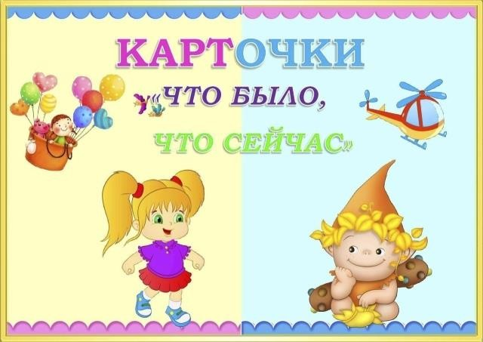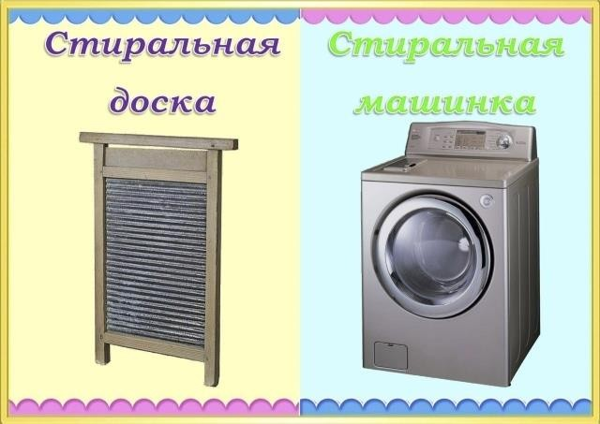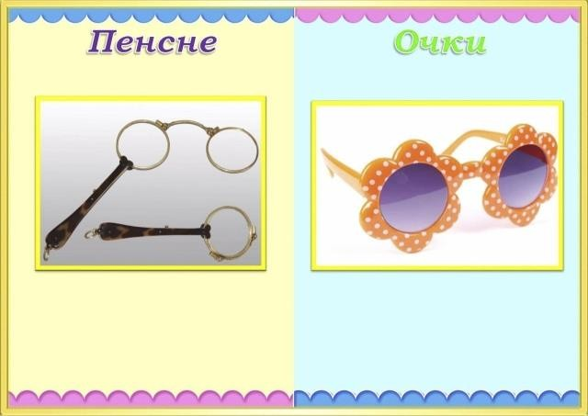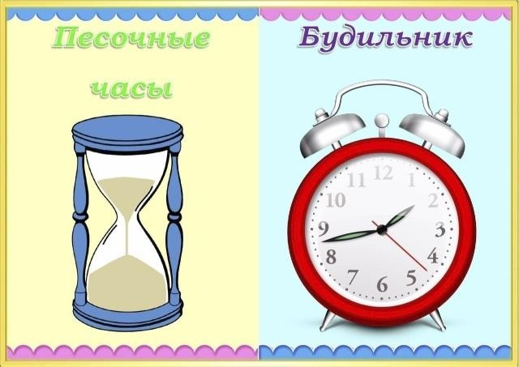Приложение 3

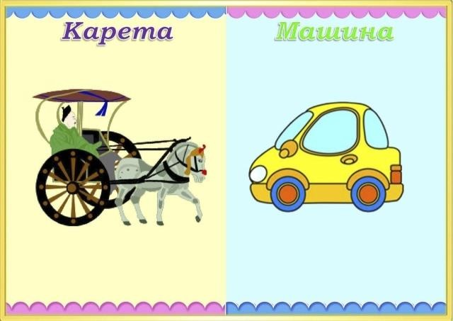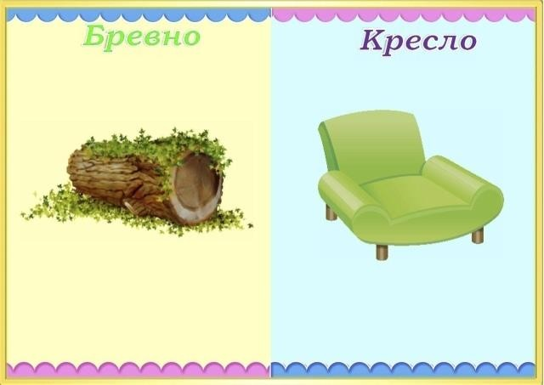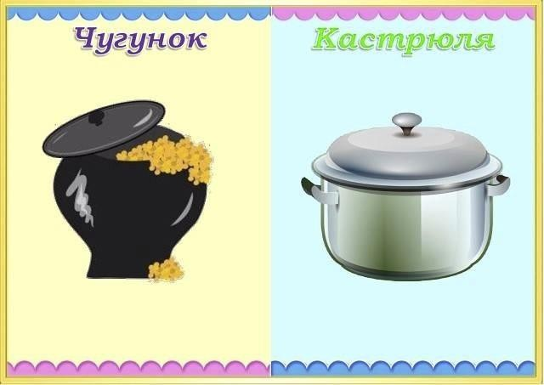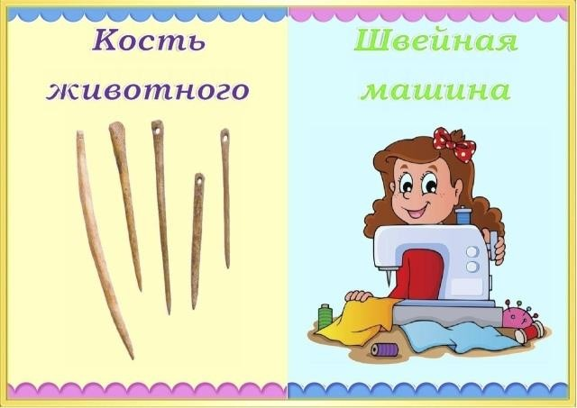

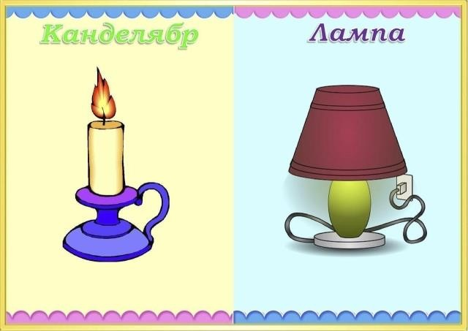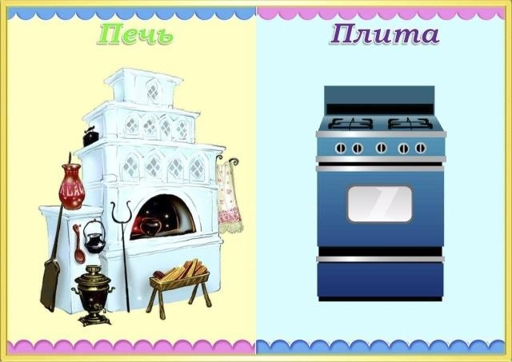

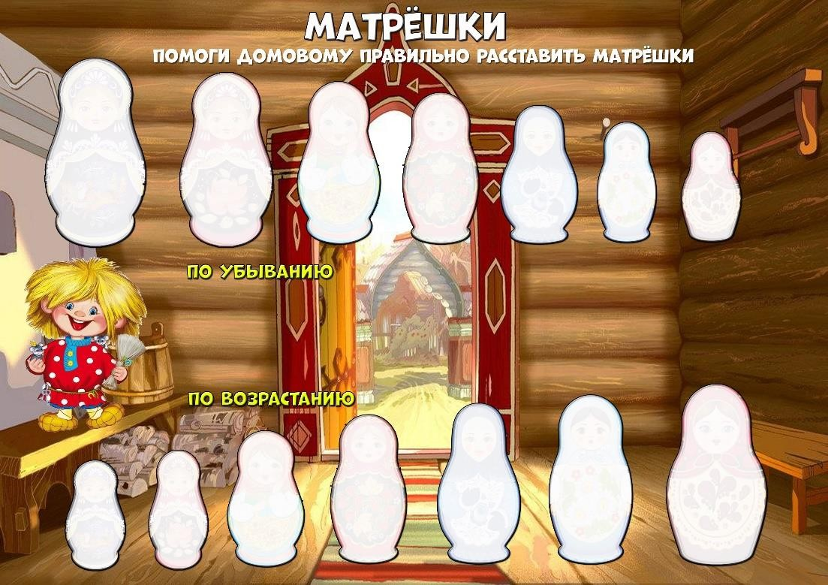
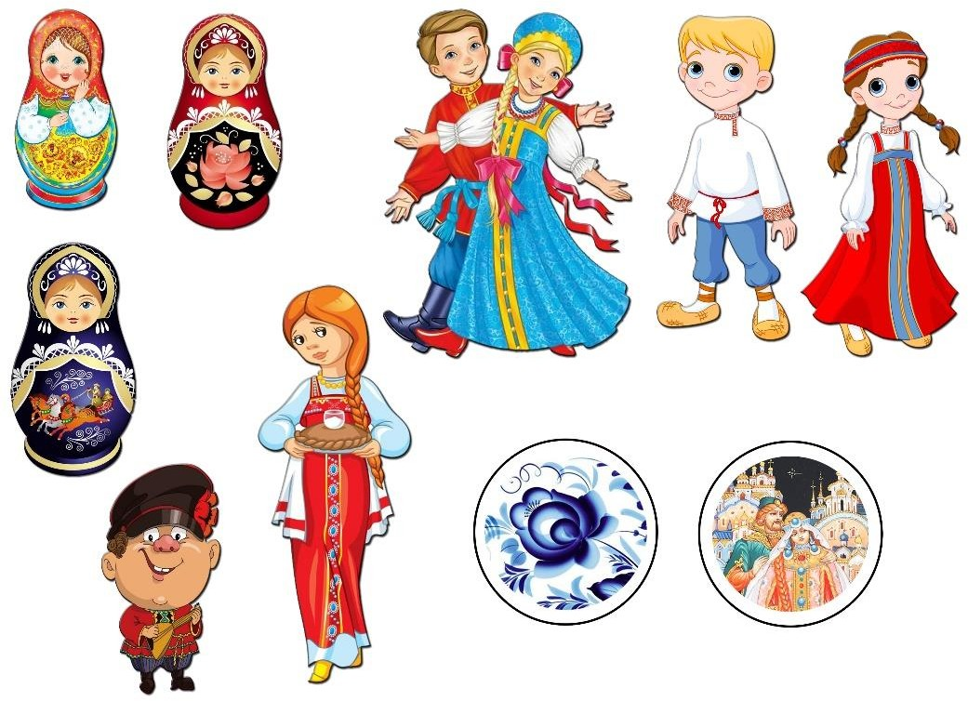
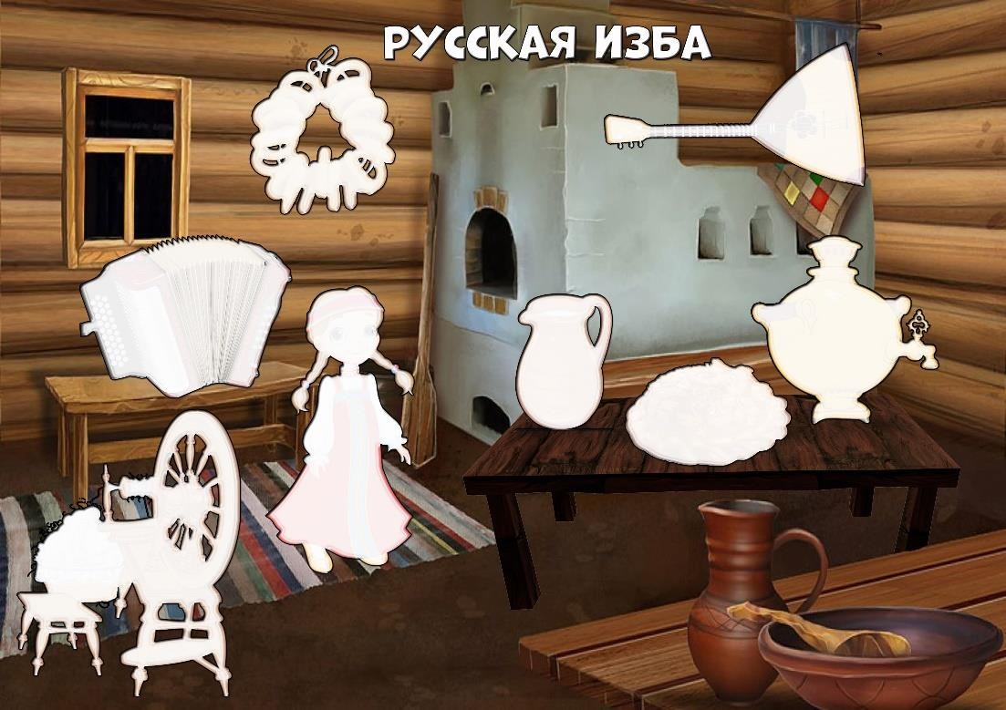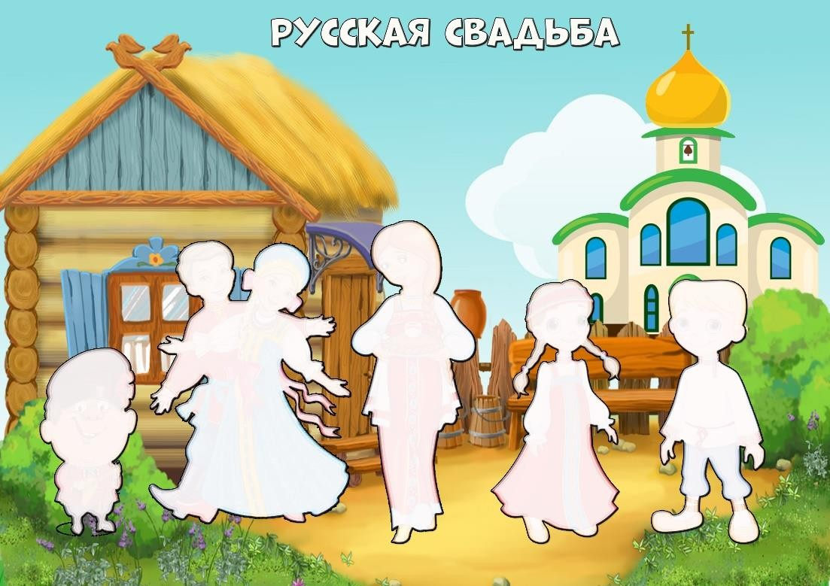Приложение 4

